ГОСУДАРСТВЕННЫЙ СТАНДАРТ СОЮЗА ССР
БЕТОН ЯЧЕИСТЫЙ
ОБЩИЕ ТРЕБОВАНИЯ К МЕТОДАМ ИСПЫТАНИЙ
ГОСТ 12852.0⎯77
ГОСУДАРСТВЕННЫЙ КОМИТЕТ СОВЕТА МИНИСТРОВ СССР
ПО ДЕЛАМ СТРОИТЕЛЬСТВА

РАЗРАБОТАНЫ Научно-исследовательским институтом бетона и железобетона (НИИЖБ) Госстроя СССР

Зам. директора Н. Н. Коровин
Руководитель темы А. Т. Баранов
Исполнитель Т. А. Ухова

Центральным научно-исследовательским институтом строительных конструкций им. В. А. Кучеренко (ЦНИИСК им. Кучеренко) Госстроя СССР

Зам. директора С. В. Поляков
Руководитель темы и исполнитель Н. И. Левин

Научно-исследовательским институтом строительной физики (НИИСФ) Госстроя СССР

Зам. директора В. Ф. Ушков
Руководитель темы и исполнитель И. Я. Киселев

Московским инженерно-строительным институтом им. В. В. Куйбышева (МИСИ) Минвуза СССР

Проректор Ю. П. Горлов
Руководитель темы Г. И. Горчаков
Исполнитель А. П. Меркни

Всесоюзным научно-производственным объединением «Союзже-лезобетон» Минстройматериалов СССР

Зам. директора Е. Г. Казаков
Руководитель темы С. Н. Левин
Исполнитель А. Д. Дикун

Всесоюзным научно-исследовательским институтом физико-технических и радиотехнических измерений (ВНИИФТРИ) Госстандарта СССР

Зам. директора А. М. Трохан
Исполнитель И. И. Лифанов

ВНЕСЕНЫ Научно-исследовательским институтом бетона и железобетона (НИИЖБ) Госстроя СССР

Зам. директора Н. Н. Коровин

ПОДГОТОВЛЕНЫ К УТВЕРЖДЕНИЮ Отделом технического нормирования и стандартизации Госстроя СССР

Начальник отдела В. И. Сычев
Начальник подотдела стандартизации в строительстве М. М. Новиков
Гл. специалист Н. В. Мякошин

УТВЕРЖДЕНЫ И ВВЕДЕНЫ В ДЕЙСТВИЕ Постановлением Государственного комитета Совета Министров СССР по делам строительства от 9 ноября 1977 г. № 171

ГОСУДАРСТВЕННЫЙ СТАНДАРТ СОЮЗА ССР
БЕТОН ЯЧЕИСТЫЙ ГОСТ
Общие требования к методам испытаний 12852.0⎯77
Взамен
Cellular concrete. General requirements to test methods ГОСТ 12852-67
в части разд. 1
Постановлением Государственного комитета Совета Министров СССР по делам строительства от 9 ноября 1977 г. № 171 срок введения установлен
с 01.07.1978 г.

Несоблюдение стандарта преследуется по закону

1. Настоящий стандарт распространяется на ячеистый бетон и устанавливает общие требования к методам определения его прочности на сжатие, влажности и объемной массы, усадки при высыхании, морозостойкости, коэффициента паропроницаемости и сорбционной влажности (ГОСТ 12852.1-77 — ГОСТ 12852.6-77).
2. Определение прочности ячеистого бетона на осевое растяжение проводят испытанием образцов-балочек на изгиб по ГОСТ 10180—74. Определение объемной массы бетона радиоизотопным методом проводят по ГОСТ 17623—72, а коэффициента теплопроводности — по ГОСТ 7076—66.
3. Механические и физические показатели ячеистого бетона определяют испытанием серии контрольных образцов. Количество образцов одного размера в серии должно быть не менее трех, форма и номинальные размеры образцов установлены в стандарте на соответствующий вид испытаний.
4. Контрольные образцы (кубы и цилиндры) выпиливают или высверливают из контрольных неармированных блоков, изготовленных одновременно с изделиями из одной и той же бетонной смеси, или же готовых изделий после их остывания.
Размеры контрольных блоков должны быть:
а) при горизонтальном формовании:
по длине и ширине — не менее 40 см;
по высоте — равными толщине изделия;
б) при вертикальном формовании:
по длине — не менее 40 см;
по высоте и толщине — равными высоте и толщине изделий.

Схема выпиливания образцов
(все размеры даны в см)
При горизонтальной заливке

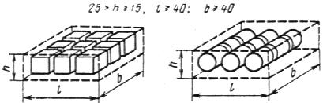

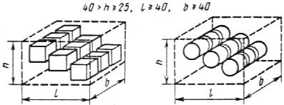

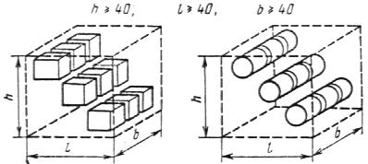

При вертикальной заливке

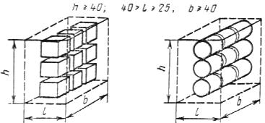

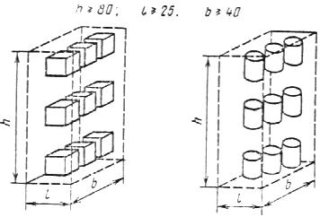

Образцы выпиливают или высверливают из верхней, средней и нижней части изделия или контрольного блока, подлежащего испытанию по схеме, указанной на чертеже.
При толщине изделий горизонтального формования менее 25 см образцы выпиливают только из их средней части.
Выпиливание (высверливание) образцов производят на специальной установке, отступив от граней изделия или блока не менее чем на 2 см. При этом не допускается увлажнения изделий или блоков.
5. Балочки для испытания бетона на усадку при высыхании выпиливают из средней части неармированных блоков.
6. Допускается при проведении научно-исследовательских работ, а также для испытания ячеистого бетона, приготовленного на основе пенообразователя (пенобетона), изготовлять образцы в формах, удовлетворяющих требованиям ГОСТ 22685—77.
7. Все контрольные образцы должны иметь маркировку, которую наносят на грани, видимые в процессе испытания.
8. Температура воздуха в помещении, в котором проводят испытания образцов, должна быть 25 ± 10 °С, а относительная влажность 50 ± 10 %. Перед началом испытаний контрольные образцы должны быть выдержаны в помещении не менее 3 ч, но не более трех суток.
9. Результаты испытаний образцов заносят в журнал испытаний, на основании которых показатели основных физических и механических свойств ячеистого бетона включают в паспорт или другой документ, характеризующий ячеистый бетон.

